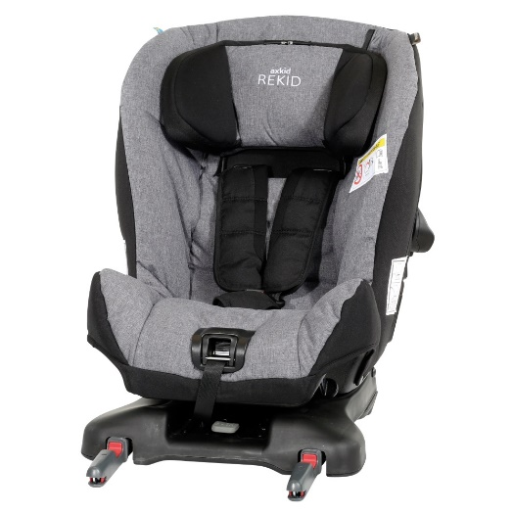

Datenblatt: Axkid Rekid
Kurzbeschreibung/Besonderheiten:
Der Axkid Rekid kann sowohl mit Isofix (bis 18 kg) als auch mit dem 3-Punkt Gurt des Autos eingebaut werden. Zusätzliche Spanngurte und ein Stützfuss sorgen für das Maximum an Sicherheit. Die lange Rückenlehne macht den Axkid Rekid zum idealen Begleiter für Kinder auch über das Alter von 4 Jahren hinaus.

Zulassung | ECE R 44/04
Kindersitzgruppe(n) | 1/2
Gewicht des Kindes | 9 bis 25 kg
Größe des Kindes | -
Passform | Passt häufig ab Oberteilgröße 80/86 bis ca. Oberteilgröße 122/128.
Drehbarer Kindersitz | Nein
Einbau
Einbau rückwärtsgerichtet | Ja
Einbau vorwärtsgerichtet | Nein
Einbau mit dem Fahrzeuggurt | Ja
Einbau mit Isofix | Ja (bis 18 kg)
Basisstation | -
Gewicht des Kindersitzes | 14,1 kg
Testergebnisse | - Dieser Reboarder hat den schwedischen Plus-Test bestanden (VTI Schweden)  - BRA VAL - Auszeichnung „gute Wahl“ (Folksam 2019)  - 3,5 von 5 Punkten (Bäst i test 2019)
Flugzulassung | Nein

